POSTWORK SESION 03

-- 11.- Traer las actividades de cada consultor asignado por país

Select ac.Nombre_Actividad, p.Nombre_Pais from Actividad_Cabecero ac

left join Paises p on (ac.Id_Pais=p.Id_Pais);

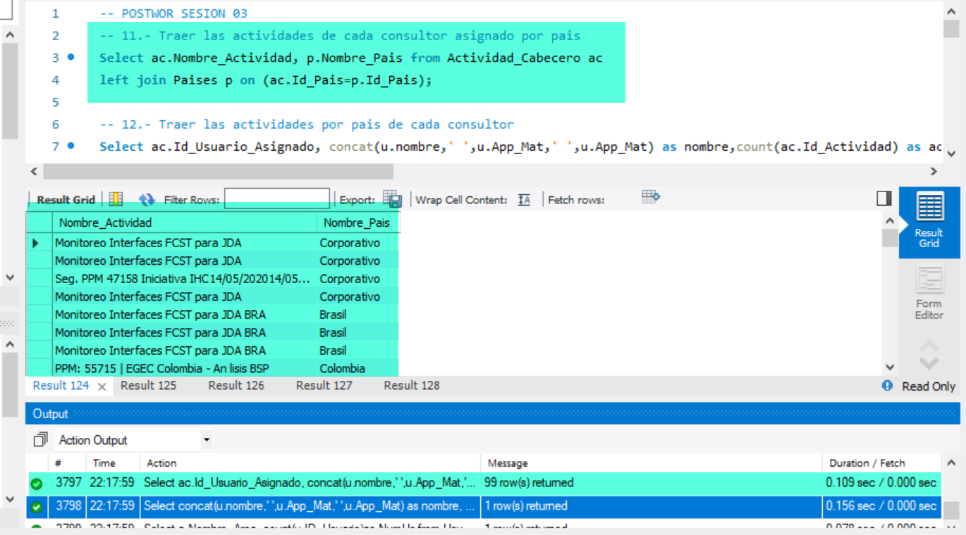

-- 12.- Traer las actividades por pais de cada consultor

Select ac.Id_Usuario_Asignado, concat(u.nombre,' ',u.App_Mat,' ',u.App_Mat) as nombre,count(ac.Id_Actividad) as actividadesxpais,

p.Nombre_Pais

from Actividad_Cabecero ac join Usuarios u on(ac.Id_Usuario_Asignado=u.ID_Usuario)

join Paises p on (ac.Id_Pais=p.Id_Pais)

group by u.ID_Usuario,ac.Id_Pais;

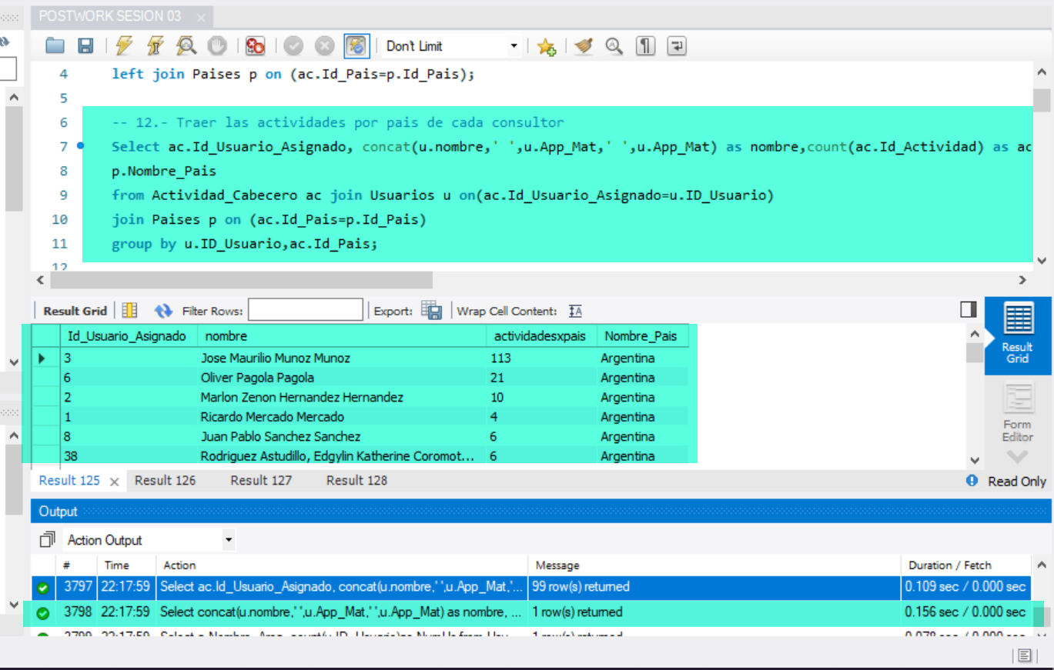

-- 13.- Traer el usuario que mas ha solicitado actividades por pais, asi como el area de donde lo solicita

Select concat(u.nombre,' ',u.App_Mat,' ',u.App_Mat) as nombre, a.Nombre_Area,

ac.Id_Pais, count(ac.Id_Actividad) as NumAct from Actividad_Cabecero ac

join Usuarios u on(ac.Id_Usuario_Solicitante=u.ID_Usuario)

join Areas a on (u.ID_Area=a.ID_Area)

where ac.Id_Pais is not null and ac.Id_Usuario_Solicitante is not null

group by ac.Id_Usuario_Solicitante,ac.Id_Pais

order by NumAct desc limit 1;

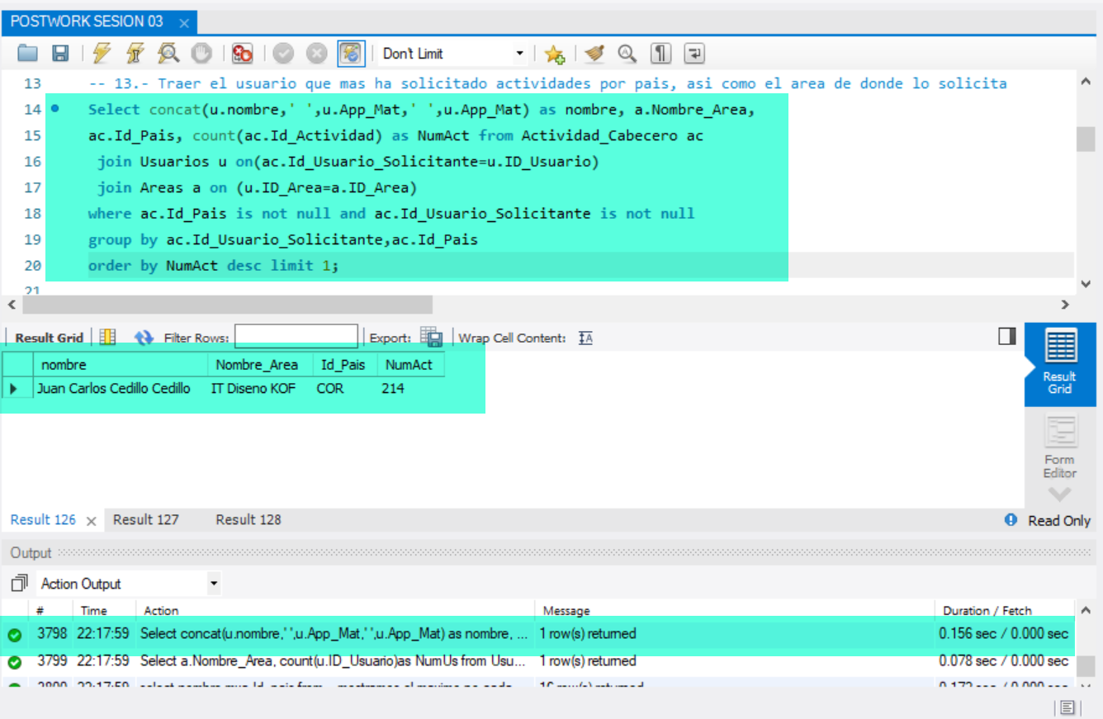

-- 14 Traer el area que mas usuarios tienen

Select a.Nombre_Area, count(u.ID_Usuario)as NumUs from Usuarios u

join Areas a on (u.Id_Area=a.iD_area)

group by Nombre_Area

order by Numus Desc limit 1;

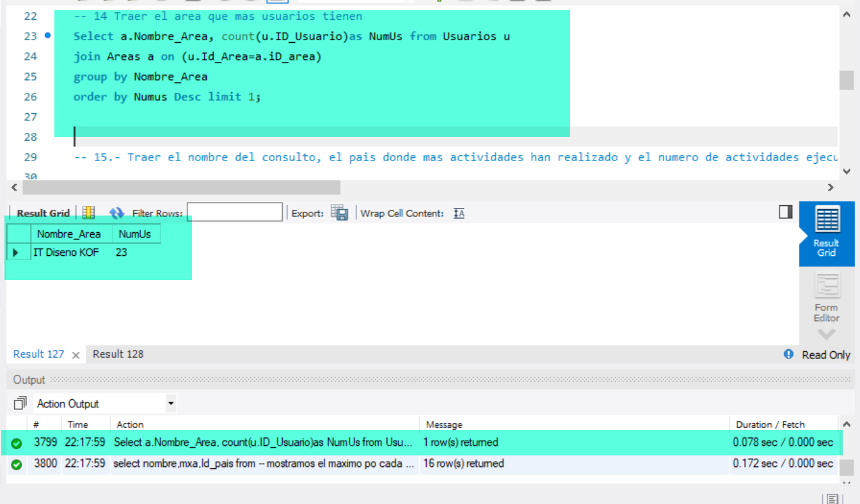

-- 15.- Traer el nombre del consulto, el pais donde mas actividades han realizado y el numero de actividades ejecutadas en ese pais y crear su vista

select nombre,mxa,Id_pais from

-- mostramos el maximo po cada cosultor

(Select cxp.nombre, cxp.Id_Usuario_Asignado,max(cxp.acxpa) as mxa from

(

-- Agrupamos el numero de actividades realizadas por pais

Select concat(u.nombre,' ',u.App_Mat,' ',u.App_Mat) as nombre,ac.Id_Usuario_Asignado,count(ac.Id_Actividad) as acxpa,ac.Id_Pais

from Actividad_Cabecero ac inner join Usuarios u on (ac.Id_Usuario_Asignado=u.Id_Usuario)

group by ac.ID_Usuario_Asignado,ac.Id_Pais

) as cxp

group by cxp.Id_Usuario_Asignado) as actixcons

inner join

-- Agupamos las actividades por pais

(Select ac.Id_Usuario_Asignado,count(ac.Id_Actividad) as acxpa,ac.Id_Pais

from Actividad_Cabecero ac

group by ac.ID_Usuario_Asignado,ac.Id_Pais) as consxpais

-- finalmente buscamos el nombre del pais haciendo la igualdad con el usuario y el numero de actividades

on (actixcons.Id_Usuario_Asignado=consxpais.Id_Usuario_Asignado and actixcons.mxa=consxpais.acxpa);

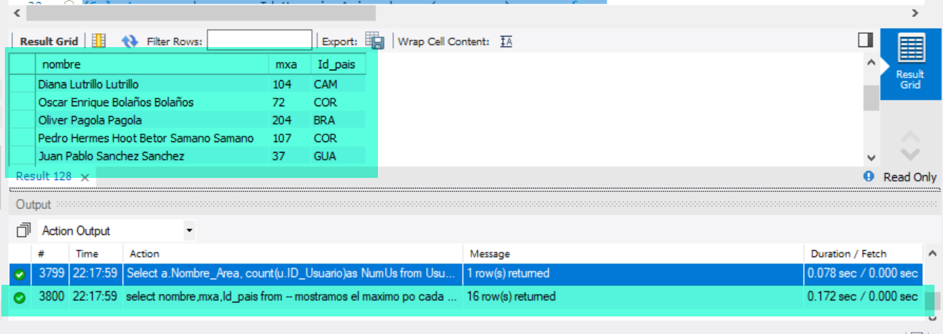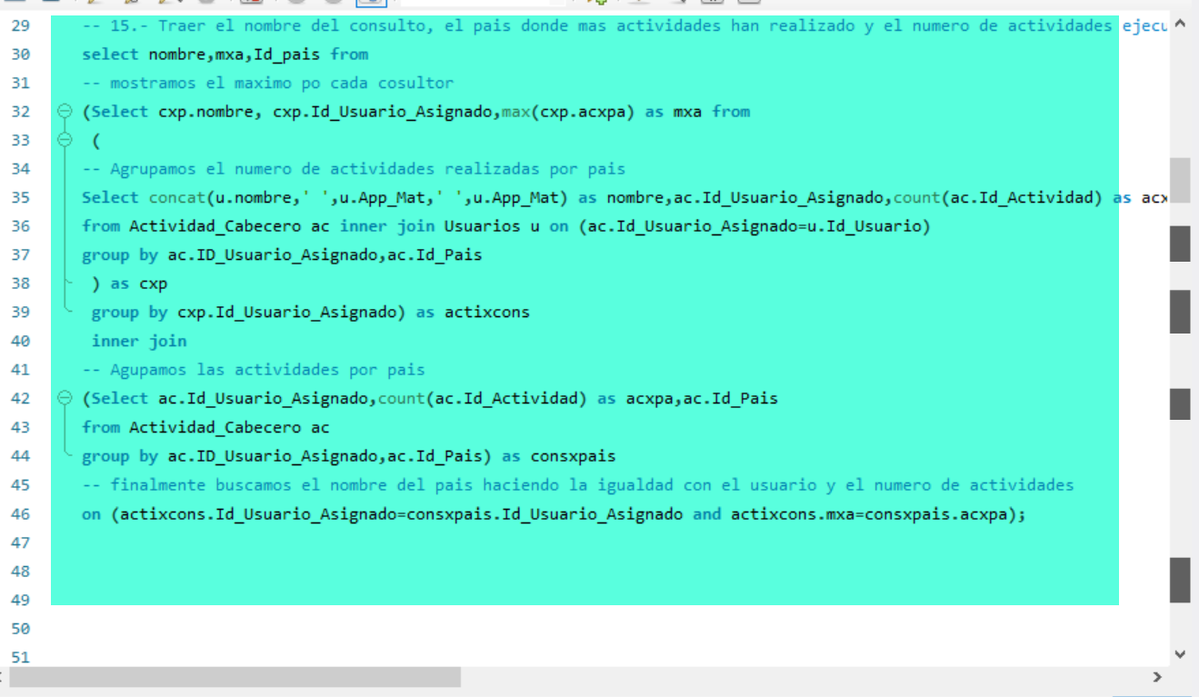

Crear Vista

Create view MaxActxUsuario as (

select nombre,mxa,Id_pais from

-- mostramos el maximo po cada cosultor

(Select cxp.nombre, cxp.Id_Usuario_Asignado,max(cxp.acxpa) as mxa from

(

-- Agrupamos el numero de actividades realizadas por pais

Select concat(u.nombre,' ',u.App_Mat,' ',u.App_Mat) as nombre,ac.Id_Usuario_Asignado,count(ac.Id_Actividad) as acxpa,ac.Id_Pais

from Actividad_Cabecero ac inner join Usuarios u on (ac.Id_Usuario_Asignado=u.Id_Usuario)

group by ac.ID_Usuario_Asignado,ac.Id_Pais

) as cxp

group by cxp.Id_Usuario_Asignado) as actixcons

inner join

-- Agupamos las actividades por pais

(Select ac.Id_Usuario_Asignado,count(ac.Id_Actividad) as acxpa,ac.Id_Pais

from Actividad_Cabecero ac

group by ac.ID_Usuario_Asignado,ac.Id_Pais) as consxpais

-- finalmente buscamos el nombre del pais haciendo la igualdad con el usuario y el numero de actividades

on (actixcons.Id_Usuario_Asignado=consxpais.Id_Usuario_Asignado and actixcons.mxa=consxpais.acxpa)

)

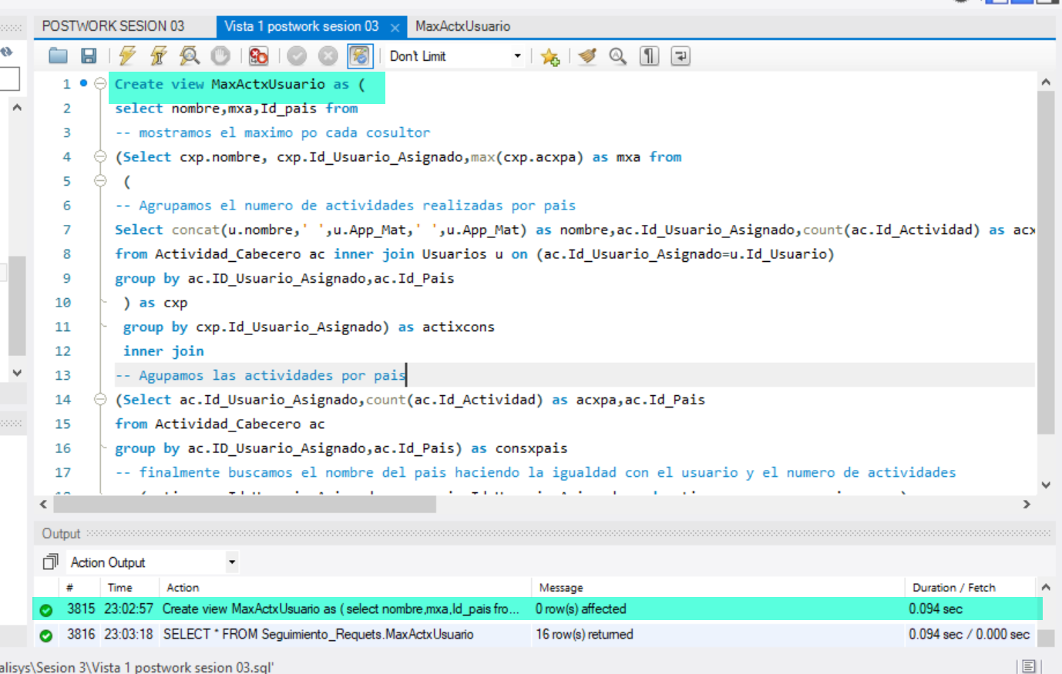

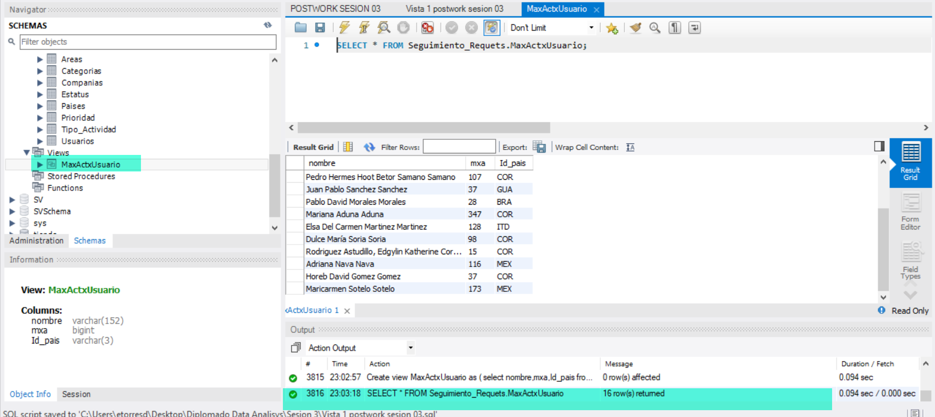

Creación vista 2

Create view MasxArea as (

Select a.Nombre_Area, count(u.ID_Usuario)as NumUs from Usuarios u

join Areas a on (u.Id_Area=a.iD_area)

group by Nombre_Area

order by Numus Desc limit 1

)

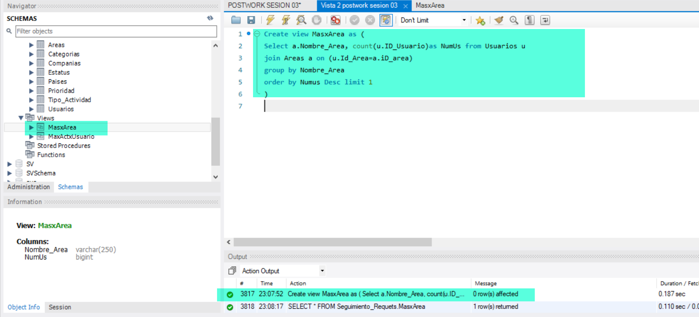

Ejecución

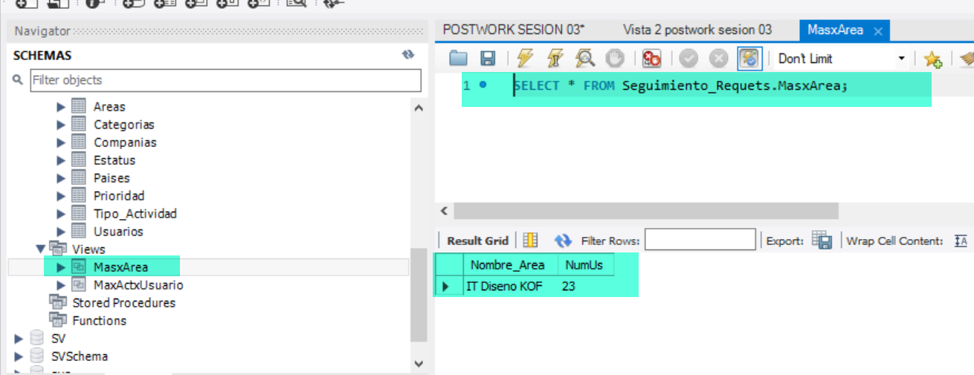

Creacion Vista 3

Create view UsuMasSol as (

Select concat(u.nombre,' ',u.App_Mat,' ',u.App_Mat) as nombre, a.Nombre_Area,

ac.Id_Pais, count(ac.Id_Actividad) as NumAct from Actividad_Cabecero ac

join Usuarios u on(ac.Id_Usuario_Solicitante=u.ID_Usuario)

join Areas a on (u.ID_Area=a.ID_Area)

where ac.Id_Pais is not null and ac.Id_Usuario_Solicitante is not null

group by ac.Id_Usuario_Solicitante,ac.Id_Pais

order by NumAct desc limit 1

)

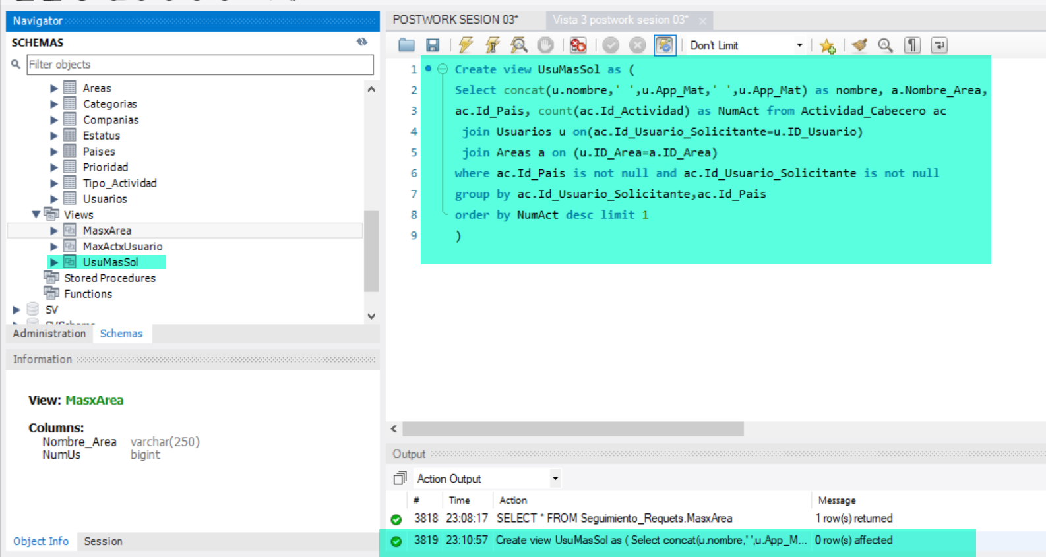

Ejecución

